**Actividad 3 – Aprendizaje Supervisado**

Brayan Steven Bonilla Castellanos

Juan Carlos Monsalve Gómez

Universidad Ibero.

Ingeniería de Software

Inteligencia artificial

## Enlace repositorio GitHub

<https://github.com/Brayan-Bonilla1224/IA_Unidad3_act3>

## Enlace video-tutorial

## Descripción del ejercicio

Escribir en Python un ejercicio que cumpla con el modelo de aprendizaje supervisado.

## Ejecución del ejercicio

Importamos las librerías necesarias para la ejecución del programa

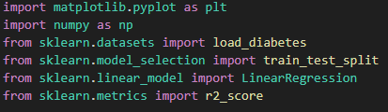

Obtenemos un dataset de la librería sklearn, que corresponde al número de personas que padecen diabetes con relación a la edad, en donde X funciona como variable independiente (Rango de edad) y Y como variable dependiente (Número de personas con diabetes), trabajamos con un 20% de datos para pruebas y el 80% restante para entrenamiento

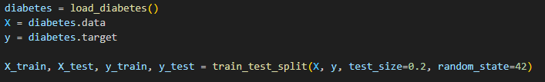

Definimos el modelo de regresión en el cual le pasamos los valores previamente establecidos como parámetros de entrada, de tal forma que nos permita obtener los valores predictivos de la información suministrada

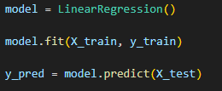

Validamos el coeficiente de determinación con el fin de verificar si el modelo se ajusta perfectamente a los datos

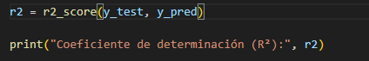

Definimos el tipo de grafo que vamos a utilizar, con el fin de que nos permita realizar un análisis de las predicciones obtenidas en el ejercicio

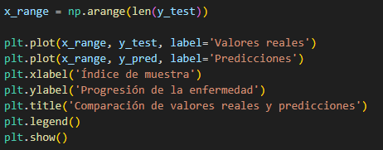

## Ejecución del ejercicio

Obtenemos una relación optima entre el modelo y los datos



Por último, obtenemos el grafo plasmado con los valores reales y las predicciones correspondiente al modelo de aprendizaje supervisado basado en la información suministrada

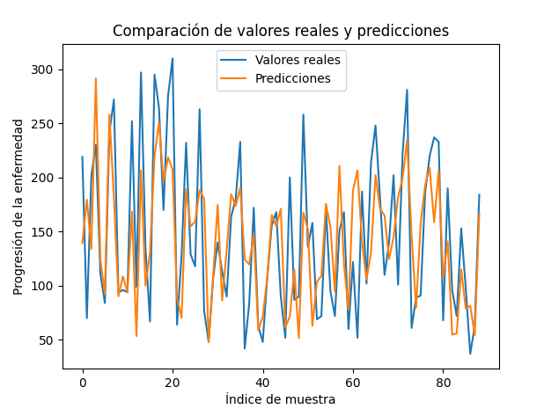

## Conclusiones

* Todo análisis de datos parte de unos objetivos, siendo entonces lo más importante el diseño de la investigación o la estrategia de análisis, no la herramienta, es fundamental tener en cuenta que la herramienta es solo un medio.

## Bibliografía

¿Qué es el aprendizaje supervisado?  | IBM. (s. f.). https://www.ibm.com/mx-es/topics/supervised-learning